AVANZINO Aurélien – GOURDON Stépahnie

Documentations détaillés des diagrammes de classes et séquences des versions développées du dilemme des prionniers

Patrons et Composants

Détails diagramme de classe et de séquence

# Diagramme de Classes

## I.1. Diagramme de Classe de la partie Front-end

**DIAGRAMME DE CLASSE FRONT DE LA VERSION 2.6**

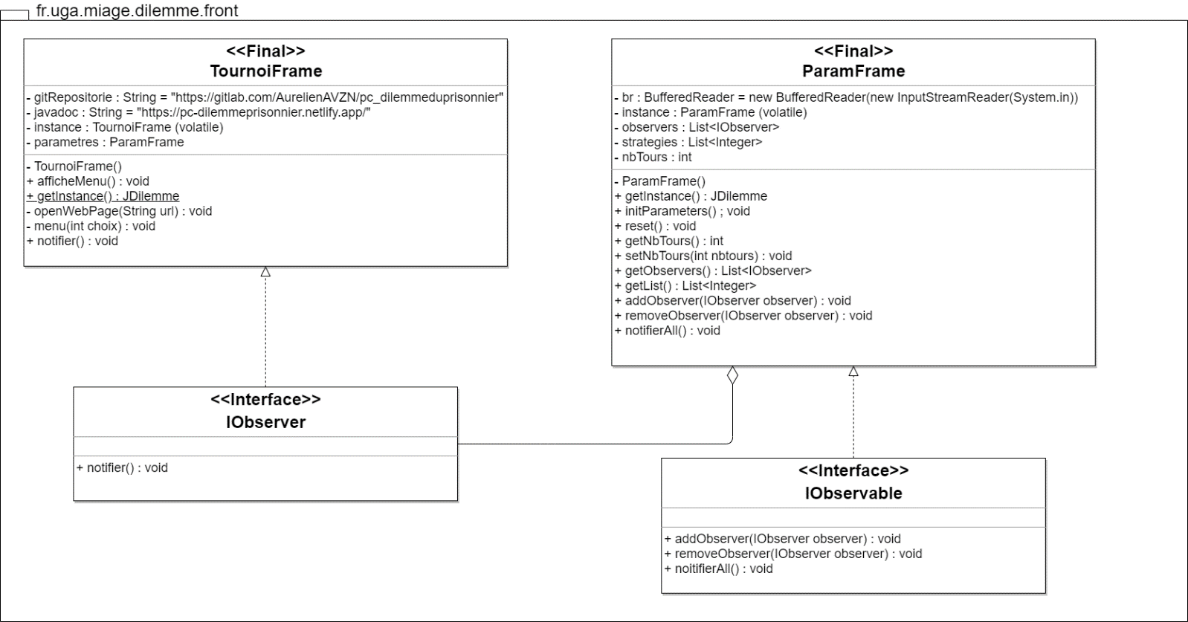

* Design pattern Singleton :
* Desgin pattern Observer :

**DIAGRAMME DE CLASSE FRONT DE LA VERSION 3.1**

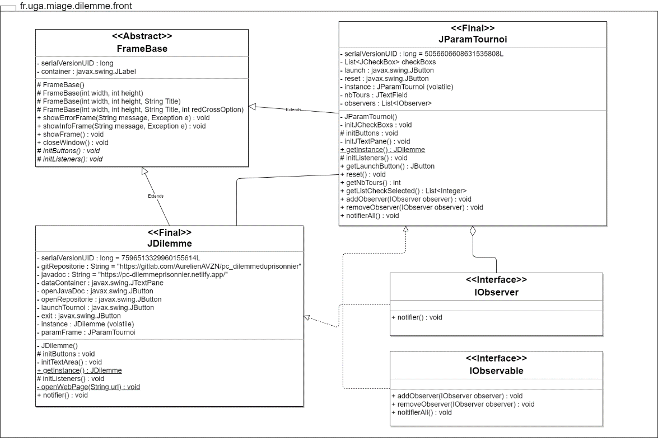

* Design pattern Singleton :
* Desgin pattern Observer :

## I.2. Diagramme de classe de la partie Back-end

Pour la partie back-end de l’application, les versions 2.6 et 3.1 partagent la même implémentation. Seule la partie front-end change entre les deux

**DIAGRAMME DE CLASSE BACK-END**

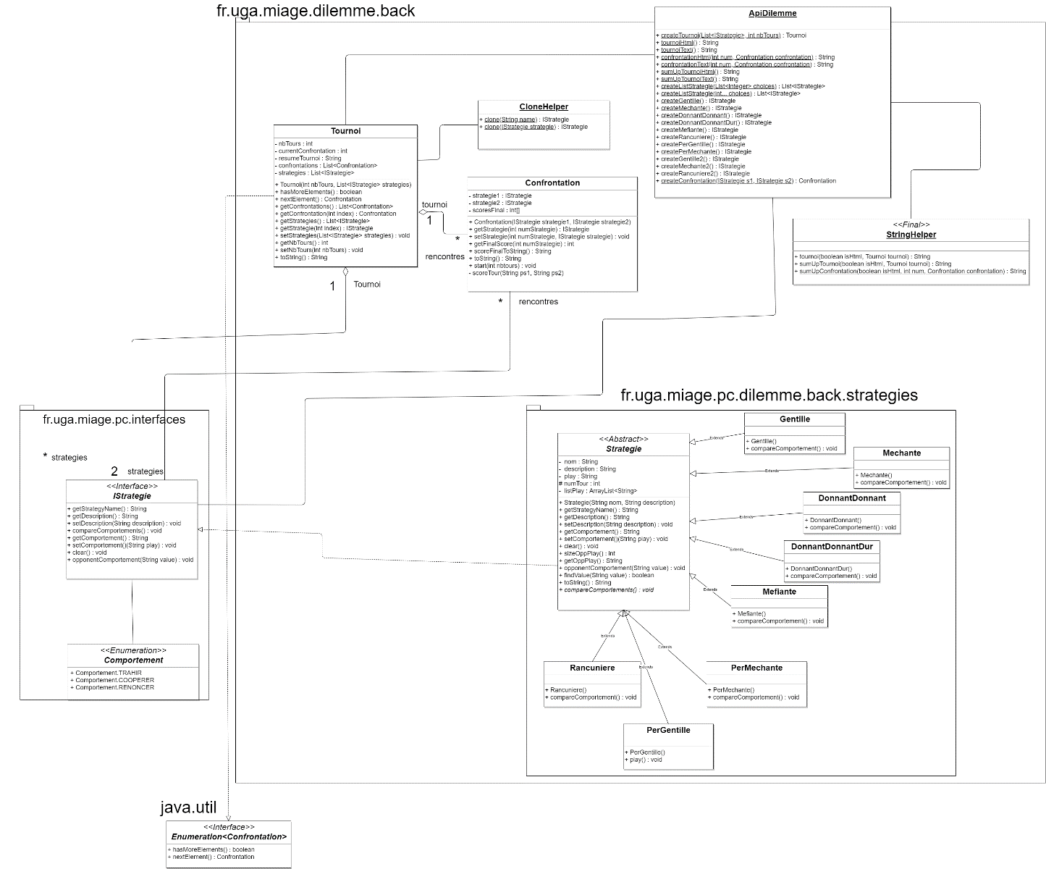

* Design pattern Strategy :
* Design pattern Façade :

## I.3. Diagramme de Classe Complet

Ce diagramme de classe représente l’implémentation complète de la version 3.1  
Pour obtenir le diagramme de classe complet de la version 2.6, il suffit de changer la partie front-end étant donné que la partie back-end est identique sur les deux versions

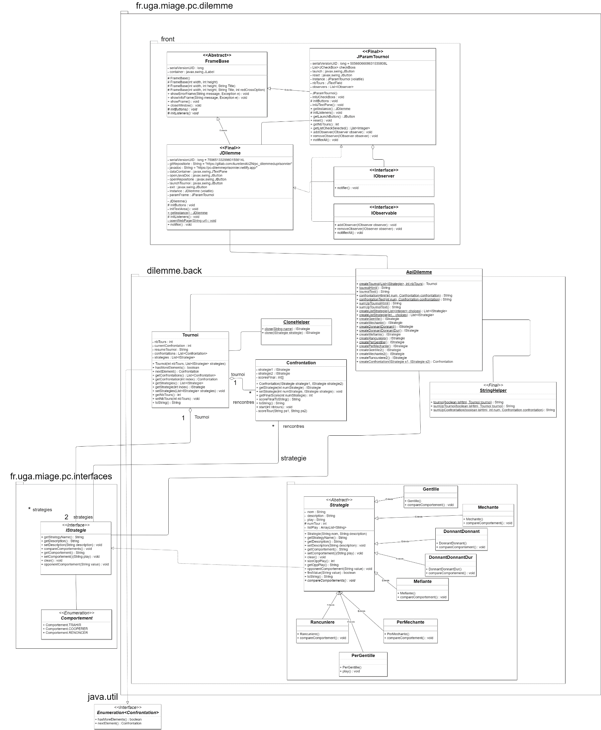

# Diagramme de Séquence

**N.B***: Il s’agit du diagramme de séquence de la version 3.xx. Pour la version 2.xx le diagramme de séquence est identique cependant l’ensemble des fonctions …Html sont des fonctions …Text (exemple : confrontationText)*